작성자 : 2023184004 권현아
팀명 : GGG(Good Game Gang)
주차 | 기간 | 지도교수
5주차 | 26.09.30.~26.10.06. | (서명)

이번주  작업 요약 | AI 아키텍처 기획, 모델링 시트 제작, 디자인

<상세 작업 내용>
AI 구현 아키텍처 기획, AI 구현과 역할 기획 세부
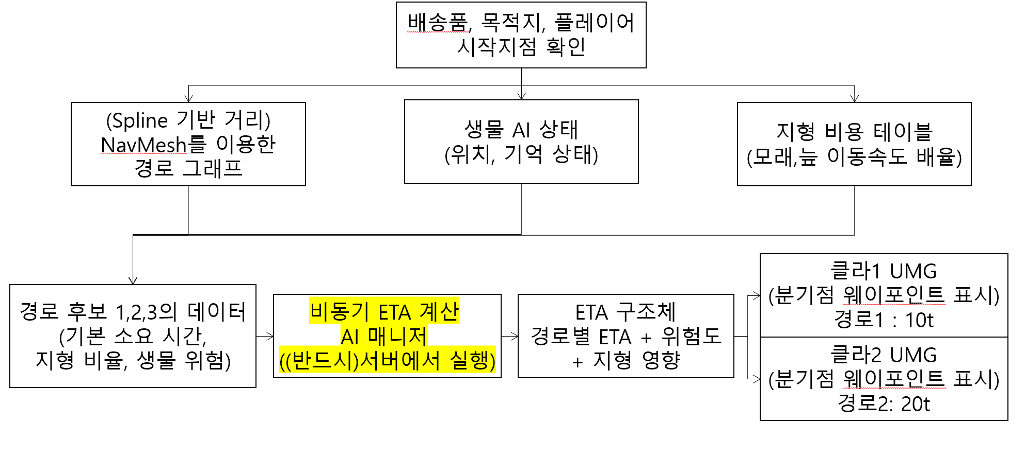
경로 예측 과정 방식1,2 이미지로 제작, 경로 생성 예시
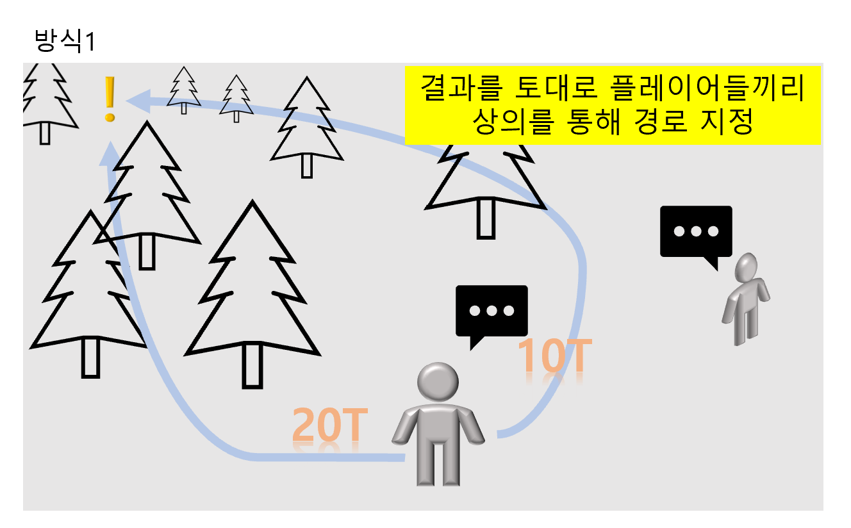

벌, 벌집 이미지 시트 제작
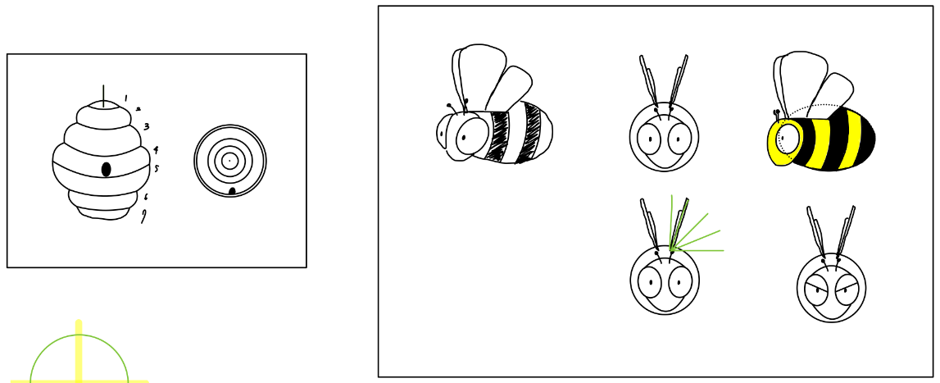
플레이어 캐릭터 채색, 정면 얼굴과 유니폼 디자인
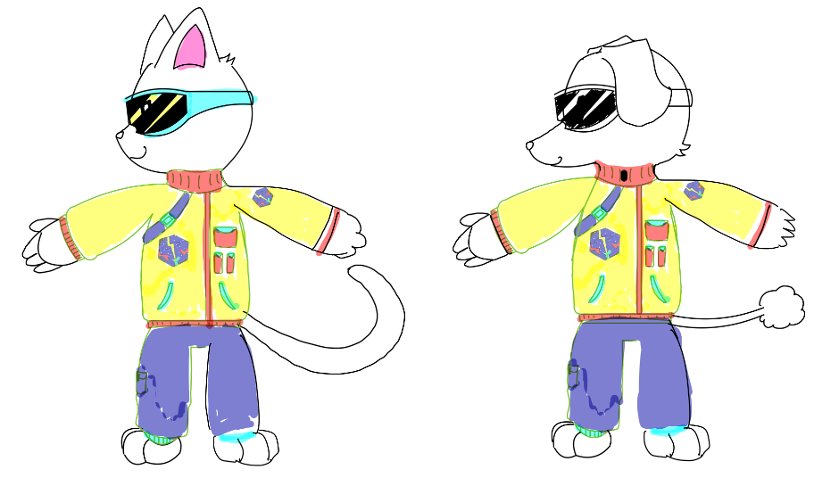
플레이어 캐릭터 좌우 대칭으로 수정
플레이어 캐릭터 2종 정면,측면,후면 캐릭터 시트 AI로 생성
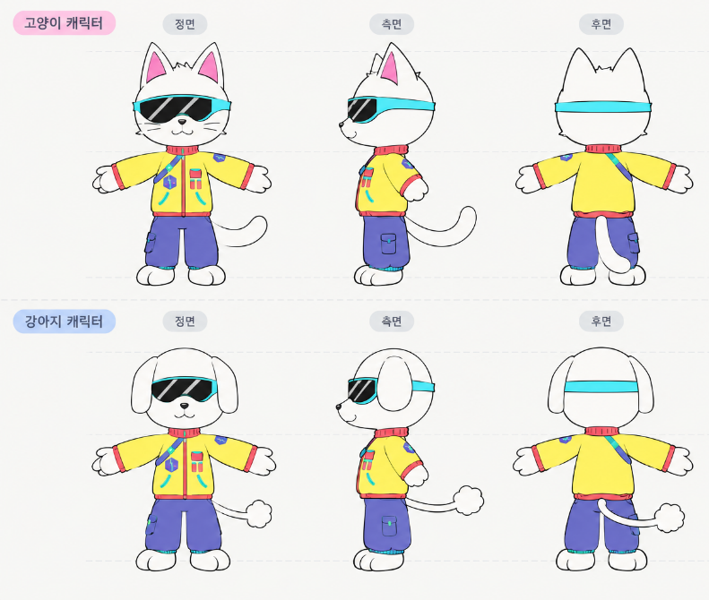

문제점 정리 | AI로 생성한 캐릭터 시트의 경우 일부 맞지 않는 부분 존재
해결방안 | 직접 수정할 것
다음주차 | 6주차 | 다음 기간 | 26.10.07.~26.10.13.
다음주차  작업 계획 | 기획 : 생물 추가  아트 : 총 시트 제작, 플레이어 캐릭터 시트 수정,  더미 모델 깃허브에 올려보고 테스트
지도 교수
Comment

